Международный конкурс таланта «Сокровище нации 2010»
27 ноября в г.Азове состоялся Международный конкурс таланта «Сокровище нации 2010». В конкурсе соревновались дети и подростки из разных уголков нашей страны и ближнего зарубежья. Приятно отметить, что учащиеся Детской школы искусств п.Каменоломни принимали участие в номинации «Академический вокал» , «Хореографическое искусство» и заняли призовые места.


Коношенко Ирина (класс преподавателя Маханько Н.П.) и Зеленская Анастасия (класс преподавателя Подгурской Л.Г.) завоевали Дипломы I степени.
Дуэт Луговая Ксения и Гагулина Алла (класс преподавателя Маханько Н.П.) стали обладателями дипломов III степени.

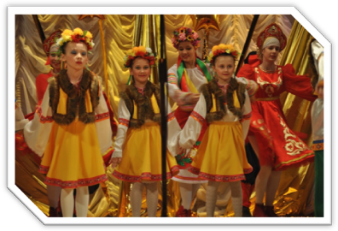
Творческий коллектив Детской школы искусств п.Каменоломни, родные и близкие, а также друзья сердечно поздравляют девушек и хореографический коллектив «ЛЕЯ» с победой и желают им дальнейших творческих успехов!

